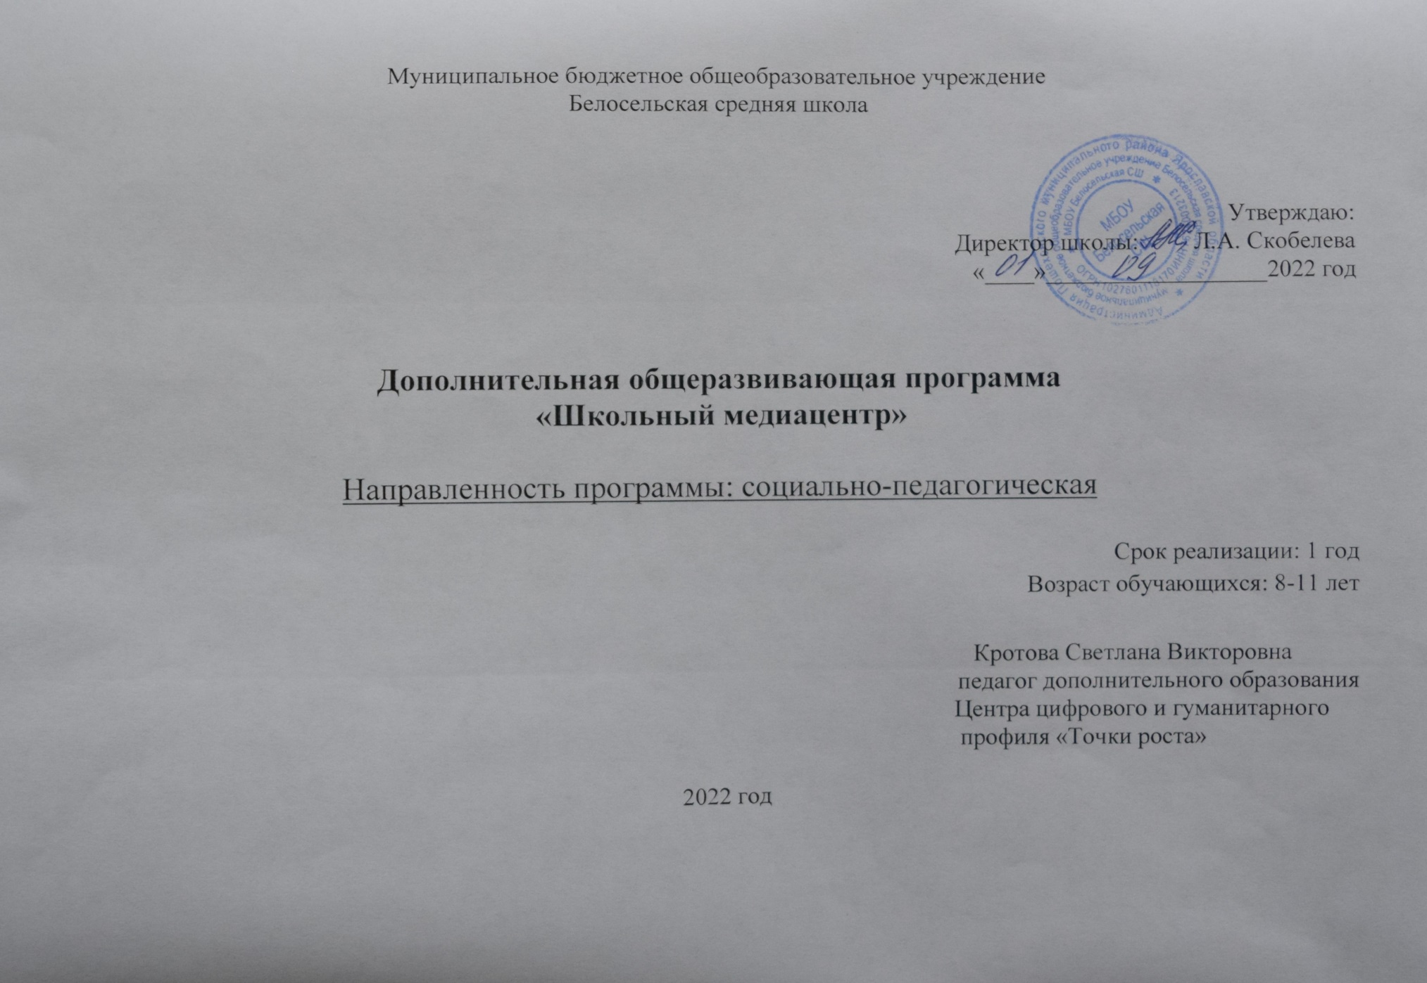

Содержание:
- Пояснительная записка.................................................................................3
2.Новизна программы………………………………………………………4
3. Цель и задачи программы...........................................................................4-5
4. Планируемые результаты……………………………………………6
5. Содержание программы…………………………………………6
6. Поурочное планирование……………………7-9
7. Формы контроля.............................................................................9
8. Мониторинг................................................................9
9. Условия реализации ........................................................................10
10. Список литературы...................................................................................11

1.Пояснительная записка

Программа курса «Школьный медиацентр» предназначена для обучающихся 7-11-х классов и составлена на основе программ «Медиа-школа» под редакцией Е.Г.Губиной, в соответствии с требованиями ФГОС основного и среднего общего образования . Программа будет реализована на базе Центра цифрового и гуманитарного профиля «Точка роста» с использованием имеющегося оборудования.
Дополнительная общеобразовательная общеразвивающая программа «Школьный медиацентр» реализуется в соответствии с требованиями следующих документов:
1. Конституция Российской Федерации
2. Федеральный закон «Об образовании в Российской Федерации» N 273- ФЗ от 29.12.2012 года.
3. Указ Президента Российской Федерации от 7 мая 2018 года № 204 «О национальных целях и стратегических задачах развития Российской Федерации на период до 2024 года».
4. Концепция развития дополнительного образования детей, утв. распоряжением Правительства РФ от 04.09.2014 года № 1726-р.
5. Постановление Главного государственного санитарного врача России от 28.09.2020 № СП 2.4.3648-20 Санитарные правила Главного государственного санитарного врача России от 28.09.2020 № 28 «Об утверждении санитарных правил СП 2.4.3648-20 «Санитарно-эпидемиологические требования к организациям воспитания и обучения, отдыха и оздоровления детей и молодежи». Стратегия развития воспитания в Российской Федерации на период до 2025 года (утверждена распоряжением Правительства Российской Федерации от 29 мая 2015 г. № 996-р).
6. Об утверждении Порядка организации и осуществления образовательной деятельности по дополнительным общеобразовательным программам (приказ Министерства просвещения Российской Федерации от 09 ноября 2018 г. № 196).

Актуальность программы:
Современные дети и подростки активно включаются в общественные отношения, участвуют в общественной деятельности наравне со взрослыми. Естественной потребностью детского возраста является стремление к объединению. Дети, развивая в коллективных отношениях индивидуальные знания, опыт, силы и возможности, объединяются в разновозрастные сообщества с целью достижения общественно-значимой цели в различных видах деятельности. Изменения роли общественных объединений, существенный вклад, которые они вносят в социально-экономическое развитие региона, диктуют новые требования к самоорганизации жизни юных граждан Российской Федерации.
Данная программа возникла как ответ на вызовы времени: с одной стороны – это интерес подростков к использованию медиа средств в своей повседневной жизни, с другой стороны – это потребность детских сообществ к виртуальному взаимодействию и взаимообмену информацией посредством применения медиаресурсов. Создание и развитие единого информационного пространства в общественной жизни подростков стимулирует стремление активистов к совершенствованию своих знаний и навыков в данной сфере как необходимость отражения событий и презентации достижений в общественной жизни. При возрастании роли медиасредств в отражении жизнедеятельности школы, становится острой проблема подготовки подрастающего поколения к освящению деятельности средствами медиа, так как школьники оказываются не готовыми ориентироваться в информационном пространстве современного общества и, в том числе, школы. Освоение программы «Школьный медиацентр», способствует подготовке обучающихся к отбору и предъявлению информации с помощью различных медийных средств: текста, фотографии, аудио, видео, графики и других производных от них форм.
Освоение информационно-медийной деятельности способствует развитию общей эрудиции, коммуникабельности, культуры и выразительность речи, дисциплины и ответственности обучающихся за порученное дело. Подготовка подростков к применению медиа технологий в проектной деятельности и к работе в информационно-медийном центре заключается в формировании социальной активности обучающихся через критическое и творческое отношение к делу, деятельное отношение к жизни, осознание гуманистических идеалов и общероссийских ценностей в общественной жизни, через умение действовать в соответствии с этическими нормами, конструктивно преобразовывая действительности.

Новизна и отличительные особенности программы:
Новизна программы состоит в формировании социального ответственного отношения обучающихся к использованию медиаресурсов в процессе сбора и передачи информации о жизни и деятельности школы, готовности к публичному её предъявлению с помощью мультимедийных технологий в реальном времени.
Таким образом, данная программа становится эффективным средством подготовки подростков к освоению социально-профессиональной роли юных корреспондентов, фотографов, операторов, организаторов событий медиа сферы в командной работе членов медиа-центра. У подростков формируется опыт проектирования в любом направлении общественной деятельности, но презентация и защита проекта на итоговой аттестации происходит как результат обучения и продукт самостоятельной внеурочной работы по информационно-медийному направлению.
Отличительные особенности программы заключаются в предоставлении подростку социальных и педагогических условий для обретения личностных качеств, совершенствования способностей, освоения компетенций, необходимых для объективной и корректной работы с информацией, для оперативной, своевременной и объективной реакции на события, для ответственного и самостоятельного принятия решений.
В результате освоения Программы они научатся ориентироваться в многообразии современных продуктов медиа сферы, понимать принципы и способы их использования в общественной жизни. Состав группы разновозрастный, поэтому педагогически целесообразное построение занятий идёт с учётом индивидуальных и возрастных особенностей, на основе взаимодействия и взаимообмена опытом между детьми и подростками.

Адресат программы:
Программа рассчитана на учащихся среднего и старшего школьного возраста, желающих участвовать в информационно-медийной деятельности, проявляющих интерес к взаимодействию со сверстниками и демонстрации своих коммуникативных способностей.
Цели и задачи программы:
3.Цель программы:
-создать условия для успешной социализации личности посредством участия в социально значимых проектах в условиях современных информационных технологий, создание условий для освоения информационно-медийных средств коммуникации, развитие творческих способностей и профессионального самоопределения.
Задачи программы:
Обучаюшие
-формировать информационную компетентность участников образовательного процесса.
способствовать овладению теоретическими знаниями, методами оперативного сбора информации, её обработки и публичной презентации, грамотного изложения мыслей в тексте и в кадре;
-обучить основам подачи информации в работе с текстом, фотографией, видео, аудио и сетью интернет, как с носителями современной информационно-коммуникативной культуры;
-создать условия для освоения правил грамотного оформления контента и создания медиа- проектов в общественно полезной деятельности
Развивающие
-развивать коммуникабельность учащихся, навыки публичных выступлений, умение устанавливать и поддерживать контакты, сотрудничать и работать в команде.
-расширение кругозора учащихся, развитие критических и творческих способностей при объективном отражении, корректной подаче информации и создании мультимедийной продукции;
-развитие интереса к проектной деятельности в информационно-медийной индустрии, готовность к принятию решений и ответственности за их исполнение в творческом взаимодействии членов информационно-медийных центров.
Воспитательные
-создать условия для осуществления гражданско-патриотического, духовно-нравственного, спортивно-оздоровительного воспитания обучающихся через организацию нравственного уклада школьной жизни, основанного на системе духовных ценностей, моральных приоритетов, здорового и безопасного образа жизни.
-вовлечь учащихся в творческую деятельность, сделать их активными участниками воспитательного процесса, обеспечение занятости подростков.
-формировать жизненные и духовно-нравственные ценности на основе выработки устойчивой системы нравственных социокультурных установок, позволяющих выработать перспективные жизненные позиции, стратегию в своей профессиональной, познавательной, социальной деятельности.
-пропагандировать положительные образы и примеры из жизни, поведения человека на основе богатого исторического, литературного наследия, создавая на его основе материалы для повседневного использования.
-способствовать творческому самовыражению подростков в информационном обществе на основе гражданского, нравственно-эстетического отношения медиа-активиста к жизни;
-воспитывать самостоятельность в практической деятельности, совершенствовать трудолюбие, самоотдачу и организованность.

4Планируемые результаты освоения программы:
Личностные:
Учащиеся будут проявлять:
-осознанное гражданское и творческое созидательное отношение к Родине;
-ответственное отношение к этическим нормам общения и поведения, правилам коллективной работы и конструктивного диалога;
добросовестное отношение к принятию и исполнению решений.
Метапредметные
Учащиеся обретут готовность:
-к проявлению эрудиции, объективной и корректной подаче информации, критическому и творческому отражению реальной жизни;
-к деловому общению, ведению конструктивного диалога, публичной презентации;
к принятию решений и ответственности за их исполнение в творческом взаимодействии с участниками общественной деятельности
-овладение способностью принимать и сохранять цели и задачи учебной деятельности, поиска средств ее осуществления;
Освоят умения
-способов решения проблем творческого и поискового характера;
планирования, контроля и оценки учебных действий в соответствии с поставленной задачей и условиями ее реализации; определять наиболее эффективные способы достижения результата;
-умения понимать причины успеха/неуспеха учебной деятельности и способности конструктивно действовать даже в ситуациях неуспеха;
-освоение начальных форм познавательной и личностной рефлексии;
-использование знаково-символических средств представления информации для создания моделей изучаемых объектов и процессов, схем решения учебных и практических задач;
активное использование речевых средств и средств информационных и коммуникационных технологий (ИКТ) для решения коммуникативных и познавательных задач;
Предметные
Учащиеся будут уметь:
-ориентироваться в знаниях по основам информационно-медийной деятельности, по формам подачи информации в тексте, фотографии, видео, аудио и в сети интернет;
-проявлять навыки оперативного сбора информации, её обработки, грамотного изложения мыслей в тексте и в кадре;
-владеть технологией информационно-медийного проектирования и оформления контента в делах общественной организации.
.- владеть основными методами оперативного сбора информации, её обработки и публичной презентации, грамотного изложения мыслей в тексте и в кадре;
-знать основы подачи информации в работе с текстом, фотографией, видео, аудио и сетью интернет, как с носителями современной информационно-коммуникативной культуры;
-знать и применять правила грамотного оформления контента и создания медиа-проектов в общественно полезной деятельности.
5.Тематическое планирование
№ | Название разделов | Кол-во часов | Содержание
1 | Вводное занятие | 2 | Вводное занятие. Техника безопасности
2 | Введение в журналистику | 8 | Журналистские расследования: современные методы и техника (от идеи к материалу, работа с источниками, как работать с результатами опросов общественного мнения, искусство задавать вопросы, ограничения в журналистике)
3 | Текст, как средство  информационно-медийной работы | 18 | Компоненты рекламного текста: заголовок, лозунг, зачин, информационный блок, справочная информация, лозунг 2 (девиз).  Содержание композиционной части рекламного текста.  Целевое назначение структурного элемента.
4 | Операторское мастерство. | 16 | Подготовка съемок: сбор информации; подготовка объекта; подготовка участников .Выбор формата в соответствии с целями и задачами студии или конкретного фильма
5 | Монтаж | 14 | Монтаж в программах Windows Live, Windows Movie Maker. Творческие и технологические основы монтажа. Линейный и нелинейный монтаж. Виды монтажа, его цели (технический, конструктивный, художественный)
6 | Медиа-проекты | 10 | Съемки и монтаж видеофильмов к праздничным датам
7 | Контрольные и итоговые занятия | 2 | Тестирование, презентация работ.

Содержание. см. тематическое планирование 70
6.Поурочное планирование

№ | Название раздела, темы | Количество часов |  |  | Форма контроля
 |  | Всего | Теория | Практика
1. | Вводное занятие. Инструктаж по технике безопасности. Знакомство  с понятием «журналистика» | 2 | 2 | - | Беседа, творческая работа, тесты
2. | Введение в журналистику | 8 | 4 | 4 | -
2.2 | Как и почему возникла  журналистика | 2 | 1 | 1 | Беседа, «круглый  стол»
2.3 | Профессии, связанные с медиа. | 2 | 1 | 1 | Мастерская медиа-  профессий Дискуссия
2.4 | СМИ в современном мире | 2 | 1 | 1 | Обзор  современных СМИ
2.5 | Из истории детской прессы. Знакомство с детскими и подростковыми СМИ | 2 | 1 | 1 | Творческая работа Ролевая игра  «Посвящение в  юнкоры»
3. | Текст, как средство  информационно-медийной | 18 | 9 | 9 | -
 | работы.
3.1 | Текст – основа контента в  информационно – медийном сообщении. | 2 | 1 | 1 | Опрос
3.2 | Мастерская жанров | 2 | 1 | 12 | Игра “Пресс-  конференция” Деловая игра Презентация материалов
3.3 | Виды и структура интервью | 4 | 2 | 2 | Деловая игра
3.4 | Заметка как способ отражения  информации | 2 | 1 | 1 | Творческая работа
3.5 | Репортаж. Виды репортажа.  Особенности репортажного жанра. | 4 | 2 | 2 | Творческая работа
3.6 | Событие жизни в репортаже, пресс  - и пост – релизе. | 2 | 1 | 1 | Мастер - класс  «Образ события»
3.7 | Статья как способ отражения  новостной информации | 2 | 1 | 1 | Творческая работа
4 | Операторское мастерство. | 16 | 6 | 10
4.1 | Ракурс. | 3 | 1 | 2 | Конкурс-  презентация работ
4.2 | План и выбор фонового  изображения. | 3 | 1 | 2 | Контрольные задания для самостоятельной  работы
4.2 | Работа с камерой. | 4 | 2 | 2
4.4 | Композиция, свет, цвет. | 3 | 1 | 2 | Беседа Практическая  работа
4.5 | Репортажная и портретная фотография. | 3 | 1 | 2 | Анкетирование Практическая  работа
5. | Монтаж | 14 | 6 | 8 | -
5.1 | Обработка фотографий. | 3 | 1 | 2 | Конкурс-  презентация работ
5.2 | Основы видеомонтажа. | 4 | 2 | 2 | Контрольные задания для самостоятельной  работы
5.3 | Монтаж сюжета. | 3 | 1 | 2 | Беседа Практическая  работа
5.4 | Монтаж новостей. | 4 | 2 | 2 | Анкетирование Практическая  работа
6 | Медиа-проекты | 10 | 2 | 8
6.1 | Медиа-проекты по направлениям  деятельности школы. | 6 | 1 | 5 | Групповая беседа.  Генерация идей.
6.2 | Создание медиа-проекта | 4 | 1 | 3 | Конкурс замысла  медиа-проектов
7. | Контрольные и итоговые занятия | 2 | - | 4 | Ярмарка-выставка  проектов.  Круглый стол
Итого |  | 70 | 29 | 41

7.Виды контроля:
Текущий контроль. На этом этапе обучения одной из задач мониторинга отслеживание полученных знаний во время занятия.
Итоговый контроль. Главной задачей мониторинга на завершающем этапе (итоговый контроль) подготовки обучающихся является изучение степени освоения полученных знаний.

8.Мониторинг образовательных результатов
1. Разнообразие умений и навыков
Высокий (3 балла): имеет четкие технические умения и навыки, правильно пользоваться изученной техникой.
Средний (2 балла): имеет отдельные технические умения и навыки, умеет правильно использовать изученную технику
Низкий (1 балл): имеет слабые технические навыки, отсутствует умение настройки фотоаппарата, неграмотное построение кадра
2. Глубина и широта знаний по предмету
Высокий (3 балла): имеет широкий кругозор знаний по содержанию курса, владеет определенными понятиями, свободно пользуется дополнительным материалом
Средний (2 балла): имеет неполные знания по содержанию курса, оприрует специальными терминами, не использует дополнительную лтературу
Низкий (1 балл): не достаточны знания по содержанию курса, знает отдельные определения.
3. Позиция активности и устойчивого интереса к деятельности
Высокий (3 балла): проявляет активный интерес к деятельности, стремится к самостоятельной творческой активности.
Средний (2 балла): проявляет интерес к деятельности, настойчив в достижении цели, проявляет активность только на определенные темы или на определенных этапах работы.
Низкий (1 балл): присутствует на занятиях не активен, выполняет задания только по четким инструкциям, указаниям педагога
4. Разнообразие творческих достижений
Высокий (3 балла): регулярно принимает участие в выставках, конкурсах, в масштаба района, города
Средний (2 балла): участвует в выставках, кружках внутри учреждения
Низкий (1 балл): редко участвует в выставках, конкурсах соревнованиях внутри учреждения.
5. Развитие познавательных способностей: воображения, памяти, логики, заинтересованности
Высокий (3 балла): точность, полнота восприятия цвета, формы, величины, видение композиции, заинтересованность в техническом плане настройки техники, хорошее развитие мелкой моторики рук; воспитанник обладает содержательной речью, умеет четко отвечать на поставленные вопросы, обладает творческим воображением, умением адаптироваться к условиям съемки, устойчивое внимание.
Средний (2 балла): ребенок воспринимает композицию кадра, умение настройки отдельных функций фотоаппарата, репродуктивное воображение с элементами творчества, не всегда может построить кадр, не всегда сконцентрировать внимание и добиться желаемого результата
Низкий (1 балл): слабо развито воображение, частичное или полное отсутствие навыков фотосъемки, низкая заинтересованность.
Форма фиксации образовательных результатов (Таблица 2)
Таблица 2 - Образовательные результаты
Фамилия, имя, возраст | Стартовый |  |  |  |  | Промежуточный |  |  |  |  | Итоговый
 | 1 | 2 | 3 | 4 | 5 | 1 | 2 | 3 | 4 | 5 | 1 | 2 | 3 | 4 | 5

9.Условия реализации
Материально-техническое обеспечение образовательного процесса.
Для успешной реализации программы в школе имеется просторное, светлое помещение, отвечающее санитарно – гигиеническим требованиям и нормам.
№ п/п | Средство обучения | Количество единиц на группу | Степень использования (в % от продолжительности программы)
1 | Видеокамера | 1 | 100 %
2 | Персональный компьютер | 1 | 100%
3 | Видеопроектор | 1 | 100%
4 | Экран | 1 | 100%
5 | Цифровой фотоаппарат | 1 | 100%
6 | Штатив | 1 | 100%
7 | Принтер | 1 | 100%
8 | Сканер | 1 | 100%

10Список литературы
- Князев А.А. Основы тележурналистики и телерепортажа. – Бишкек: Из-во КРСУ, 2001. – 160 с.
- Кудлак В. Домашний видеофильм на компьютере. – СПб.: Питер, 2003 -157 с.
- Кузнецов Г.В. Так работают журналисты ТВ – М.: Издательство Московского университета, 2004 – 400 с.
- Ломакин П.А. Системы домашнего видеомонтажа на персональном компьютере. – М.: Майор, 2004. – 208 с.
- Лори Ульрих Фуллер, Роберт Фуллер. Adobe Photoshop CS3. Библия пользователя (+ CD-ROM). - Изд-во Вильямс, 2008. – 1056 с.;
- Мишенев А. И. Adobe After Effects СS4. Видео книга. – М.: ДМК Пресс, 2009. –152 с.: ил.;
- Муратов С.А. Телевизионное общение в кадре и за кадром. – М.: Аспект Пресс, 2003 – 202 с.
- Оханян Т. Цифровой нелинейный монтаж. - М.: Мир, 2001 – 432 с.
- Резников Ф.А., Комягин В.Б. Видеомонтаж на компьютере. - М.: Триумф, 2002 - 528 с.
- Смирнов Н.В. Азбука видео для учителей и всех, всех, всех – СПб.: «Лицей», 1998. – 73 с.
- Фрумкин Г.М. Сценарное мастерство: кино-телевидение-реклама. Учебное пособие.- Изд.дом «Кнорус», 2008 – 223 с.

